Modelo Entidad-Relación 1

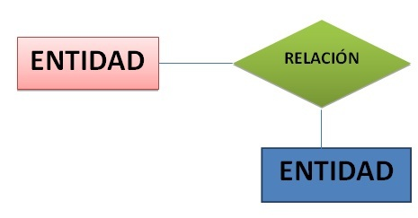

Darel Martínez Caballero

Indice

Introducción ……………………………………………………………………………………….. 3

Desarrollo ……………………………………………………………………………………….…. 3

Conclusiones ………………………………………………………………………………….…… 5

Bibliografía …………………………………………………………………………………...…… 5

Introducción:

A continuación se detallarán las diferentes entidades y relaciones entre los datos que serán almacenados. Además se explicará cada uno de los datos implicados en el diagrama.

Desarrollo
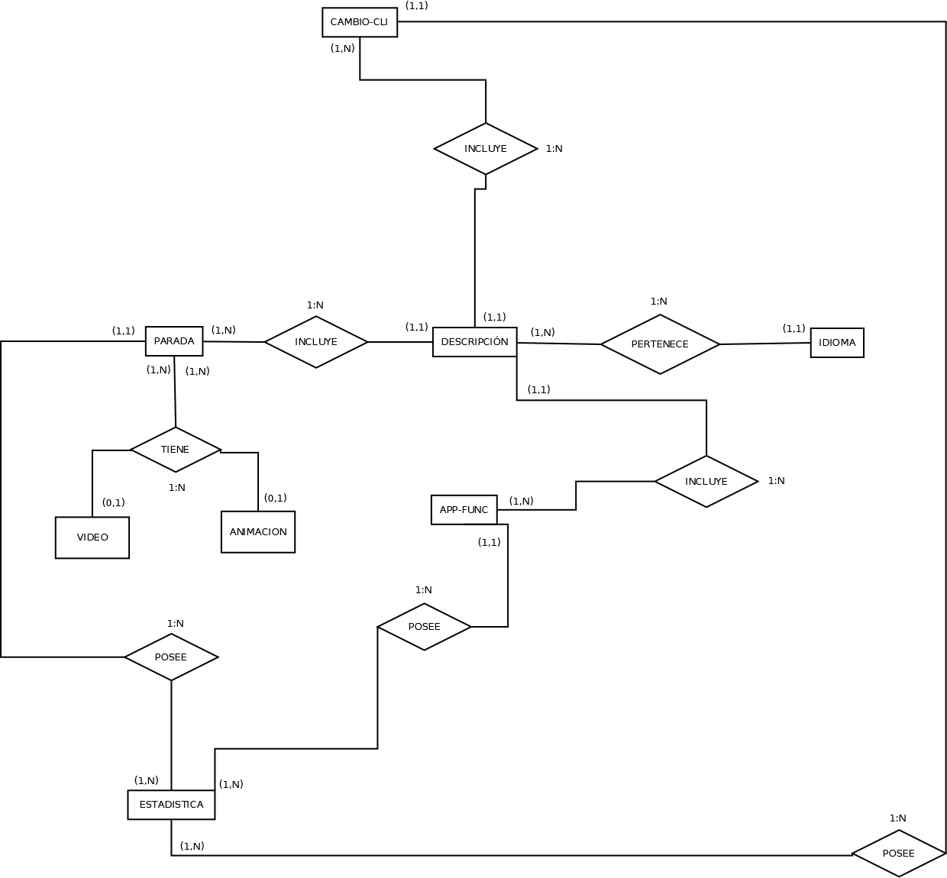

Como entidades tenemos:

PARADA:
Parada hace referencia a los datos que se almacenarán para cada uno de los puntos de interés que se usarán en la API de MapBox.

PARADA tiene una relación 1:N con DESCRIPCIÓN ya que se necesitará tener para cada parada una descripción diferente.

Para cada una de las descripciones de las paradas estarán disponibles en varios idiomas.

Cada parada tendrá un video o una animación.

CAMBIO-CLI

CAMBIO-CLI hace referencia al apartado sobre cambio climático de la app este apartado contiene una imagen, un texto y una descripción

CAMBIO-CLI tiene una relación 1:N con descripción ya que existirá la misma descripción en varios idiomas.

APP-FUNC tiene una relación 1:N con descripción ya que existirá la misma descripción en varios idiomas.

DESCRIPCIÓN
Descripción hace referencia a todas las descripciones de paradas esta entidad tiene una relación 1:N con IDIOMAS ya que existirá la misma descripción para varios idiomas

IDIOMA
Almacenará los diferentes idiomas que se usarán en la APP tiene una relación 1:N con descripción. Existirá una descripción en múltiples idiomas

ESTADÍSTICAS
Estadísticas hace referencia a los datos que se almacenarán de las visitas a cada uno de los apartados que podrán ser visualizados de la APP

Conclusiones

Según los diagrama de entidad relación anteriormente detallado podemos concluir que una base de datos relacional no sería lo óptimo para la APP ha desarrollar. Aunque puede ser bastante útil para los datos que se almacenarán de las estadísticas.

Bibliografía

Métrica 3 Accedido el 29 de Abril, 2022, al siguiente sitio web
https://administracionelectronica.gob.es/pae_Home/pae_Documentacion/pae_Metodolog/pae_Metrica_v3.html

